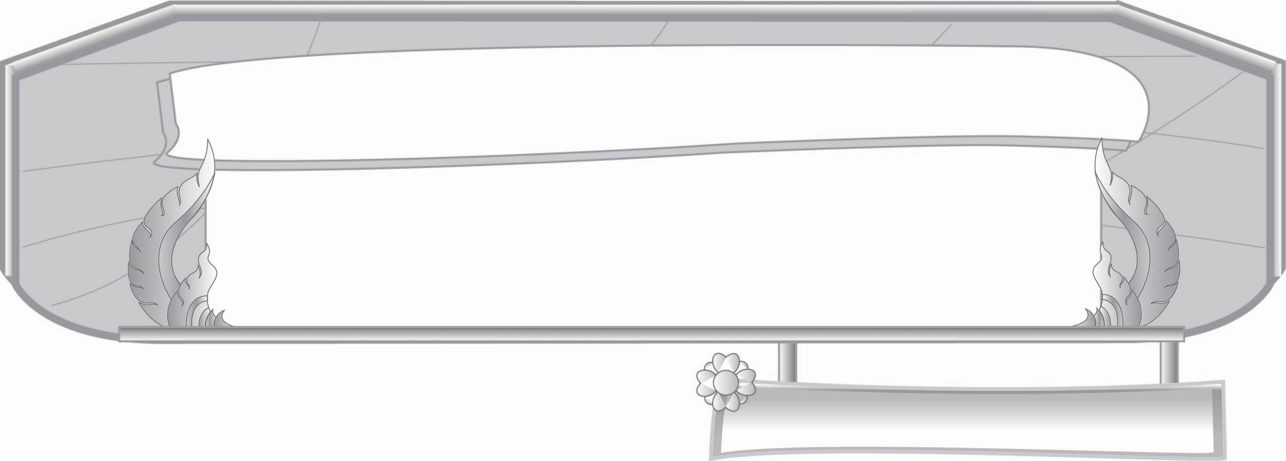
หน่วยการเรียนรู้ที่ ๒๑
การฟัง การดู และการพูด

เรื่องที่ ๒ การพูดสื่อสารในชีวิตประจำวัน
แผนการจัดการเรียนรู้ที่ ๙ การเล่าประสบการณ์ในชีวิตประจำวัน ๓

ชั้นประถมศึกษาปีที่ ๓ เวลา ๑ ชั่วโมง


มาตรฐานการเรียนรู้/ตัวชี้วัด

มาตรฐานการเรียนรู้
มาตรฐาน ท ๓.๑ สามารถเลือกฟังและดูอย่างมีวิจารณญาณ และพูดแสดงความรู้ ความคิด และ
ความรู้สึกในโอกาสต่าง ๆ อย่างมีวิจารณญาณและสร้างสรรค์
ตัวชี้วัด
ท ๓.๑ ป. ๓/๕ พูดสื่อสารได้ชัดเจนตรงตามวัตถุประสงค์
ท ๓.๑ ป. ๓/๖ มีมารยาทในการฟัง การดู และการพูด


จุดประสงค์การเรียนรู้สู่ตัวชี้วัด

๑. เขียนเล่าเกี่ยวกับประสบการณ์ในชีวิตประจำวัน (K)
๒. นำความรู้ไปเขียนเล่าเกี่ยวกับประสบการณ์ในชีวิตประจำวัน (P)
๓. มีมารยาทในการเขียนเล่าเกี่ยวกับประสบการณ์ในชีวิตประจำวัน (A)


สาระสำคัญ

การเขียนเรื่องเล่าประสบการณ์ในชีวิตประจำวันเป็นการฝึกทักษะการเขียนสื่อสาร

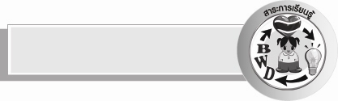
สาระการเรียนรู้

การเขียนเรื่องเล่าเกี่ยวกับประสบการณ์ในชีวิตประจำวัน


สมรรถนะสำคัญของผู้เรียน

- ความสามารถในการสื่อสาร
- ทักษะการอ่าน
- ทักษะการเขียน
- ทักษะการฟัง การดู และการพูด
- ความสามารถในการคิด
- การให้เหตุผล
- การปฏิบัติ
- การสรุปความรู้
- ความสามารถในการใช้ทักษะชีวิต

คุณลักษณะอันพึงประสงค์

ใฝ่เรียนรู้
ตัวชี้วัดที่ ๔.๒ แสวงหาความรู้จากแหล่งเรียนรู้ต่าง ๆ ทั้งภายในและภายนอกโรงเรียนด้วยการเลือกใช้สื่ออย่างเหมาะสม บันทึกความรู้วิเคราะห์ สรุปเป็นองค์ความรู้ และสามารถนำไปใช้ในชีวิตประจำวันได้
มุ่งมั่นในการทำงาน
ตัวชี้วัดที่ ๖.๑ ตั้งใจและรับผิดชอบในการปฏิบัติหน้าที่การงาน
ตัวชี้วัดที่ ๖.๒ ทำงานด้วยความเพียรพยายามและอดทนเพื่อให้งานสำเร็จตามเป้าหมาย
รักความเป็นไทย
ตัวชี้วัดที่ ๗.๒ เห็นคุณค่าและใช้ภาษาไทยในการสื่อสารได้อย่างถูกต้องและเหมาะสม


ชิ้นงานหรือภาระงาน (หลักฐาน ร่องรอยแสดงความรู้)

การเล่าประสบการณ์ในชีวิตประจำวัน


คำถามท้าทาย

- การเขียนเรื่องต่างๆ จากประสบการณ์ในชีวิตประจำวันมีข้อดีอย่างไร
- เมื่อนักเรียนโตเป็นผู้ใหญ่ มีสิ่งใดบ้างจะช่วยให้จำเรื่องราวในอดีตได้


การจัดกิจกรรมการเรียนรู้

๑. ให้นักเรียนร่วมกันสนทนาแลกเปลี่ยนความคิดเห็นในหัวข้อ “เราเสียสละ” โดยให้นักเรียนเล่าประสบการณ์การเสียสละ
๒. ครูอธิบายเงื่อนไขในการเขียน ดังนี้
- เขียนให้ถูกต้องและชัดเจนวางตัวพยัญชนะ วางสระ วางวรรณยุกต์และทัณฑฆาตให้ถูกที่
- ไม่เขียนวิจารณ์คนอื่นให้เสื่อมเสีย
- ไม่ใช้คำและภาษาหยาบคาย
๓. ให้นักเรียนเขียนเล่าประสบการณ์ในหัวข้อ “เราเสียสละ”
๔. ครูเลือกเรียกนักเรียนตามเลขที่ออกไปเล่าหน้าชั้นเรียนจนครบทุกคน
๕. ครูฟังหาที่บกพร่องทั้งการเขียนและการพูด เพื่อแก้ไขปรับปรุง
๖. ครูเลือกผลงานที่สมบูรณ์ที่สุดติดผนังห้องเรียนไว้เป็นตัวอย่าง
๗. ให้นักเรียนร่วมกันสรุปความรู้ ดังนี้ การเขียนเรื่องเล่าประสบการณ์ในชีวิตประจำวันเป็นการฝึก ทักษะการเขียน
๘. ให้นักเรียนร่วมกันแสดงความคิดเห็นโดยครูใช้คำถามท้าทาย ดังนี้
๏ เมื่อนักเรียนโตเป็นผู้ใหญ่ มีสิ่งใดบ้างจะช่วยให้จำเรื่องราวในอดีตได้


การจัดบรรยากาศเชิงบวก

ครูชมเชยนักเรียนที่ร่วมแสดงความคิดเห็น


สื่อการเรียนรู้

-

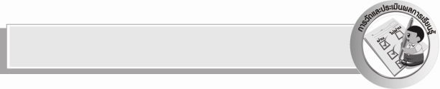
การวัดและประเมินผลการเรียนรู้

๑.วิธีการวัดและประเมินผล
สังเกตพฤติกรรมของนักเรียนในการเข้าร่วมกิจกรรม
๒.เครื่องมือ
แบบสังเกตพฤติกรรมการเข้าร่วมกิจกรรม
๓.เกณฑ์การประเมิน
การประเมินพฤติกรรมการเข้าร่วมกิจกรรม
ผ่านตั้งแต่ ๒ รายการ ถือว่า ผ่าน
ผ่าน ๑ รายการ ถือว่า ไม่ผ่าน


ข้อเสนอแนะของผู้บริหารสถานศึกษา
______________________________________________________________________________
______________________________________________________________________________
______________________________________________________________________________
______________________________________________________________________________
______________________________________________________________________________
______________________________________________________________________________
______________________________________________________________________________
______________________________________________________________________________
______________________________________________________________________________
______________________________________________________________________________
______________________________________________________________________________
______________________________________________________________________________
______________________________________________________________________________
______________________________________________________________________________
______________________________________________________________________________
______________________________________________________________________________
______________________________________________________________________________
______________________________________________________________________________
______________________________________________________________________________
______________________________________________________________________________
______________________________________________________________________________
______________________________________________________________________________
______________________________________________________________________________
______________________________________________________________________________

ลงชื่อ_________________________ (ผู้บริหารสถานศึกษา)
(_________________________)
________/________/________


บันทึกหลังการสอน

ผลการจัดการเรียนการสอน

______________________________________________________________________________
______________________________________________________________________________
______________________________________________________________________________
______________________________________________________________________________
______________________________________________________________________________
______________________________________________________________________________

ปัญหา / อุปสรรค

______________________________________________________________________________
______________________________________________________________________________
______________________________________________________________________________
______________________________________________________________________________
______________________________________________________________________________
______________________________________________________________________________

แนวทางแก้ไข

______________________________________________________________________________
______________________________________________________________________________
______________________________________________________________________________
______________________________________________________________________________
______________________________________________________________________________
______________________________________________________________________________

ลงชื่อ_________________________ (ผู้บันทึก)
(_________________________)
________/________/_______

